ПАМЯТКА по предоставлению в электронном виде государственной услуги «ПРЕДОСТАВЛЕНИЕ ЗЕМЕЛЬНОГО УЧАСТКА МНОГОДЕТНОМУ ГРАЖДАНИНУ БЕСПЛАТНО»
- Войдите на сайт «Портал Воронежской области» https://www.govvrn.ru/
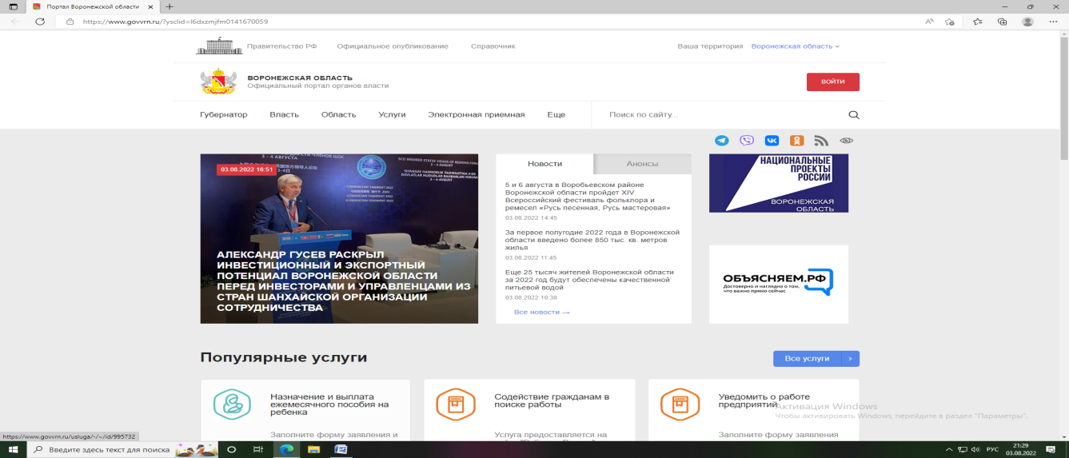
- Выберите раздел «Услуги»
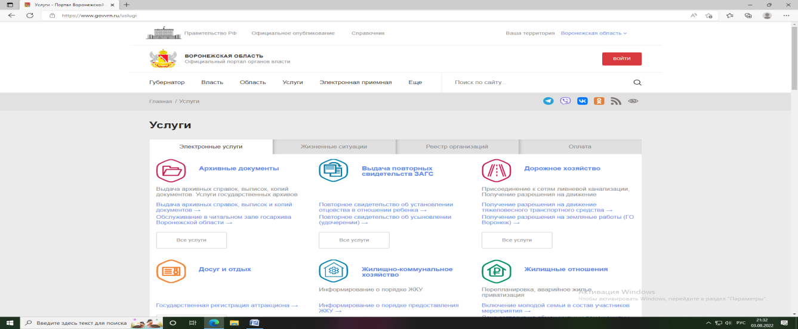

- В разделе «Услуги» выберите категорию «Земельные отношения»
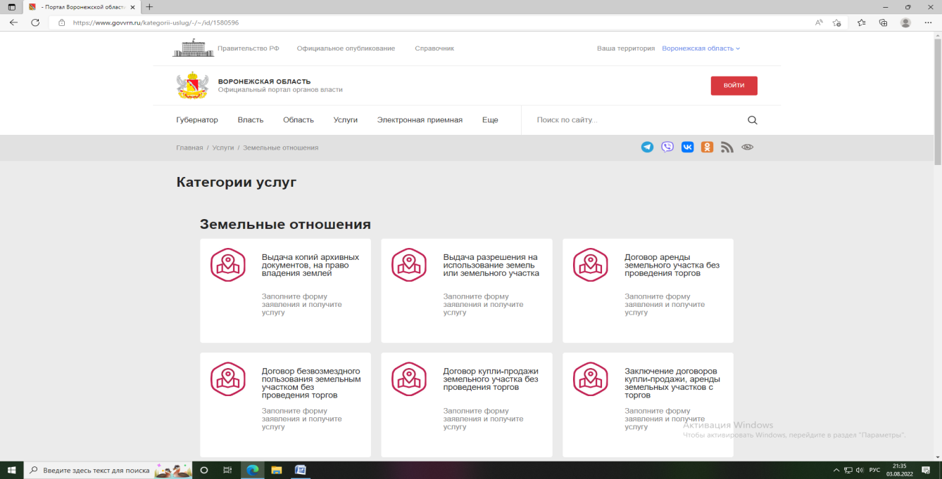

- В открывшейся категории «Земельные отношения» выберите услугу «Предоставление земельного участка многодетному гражданину»
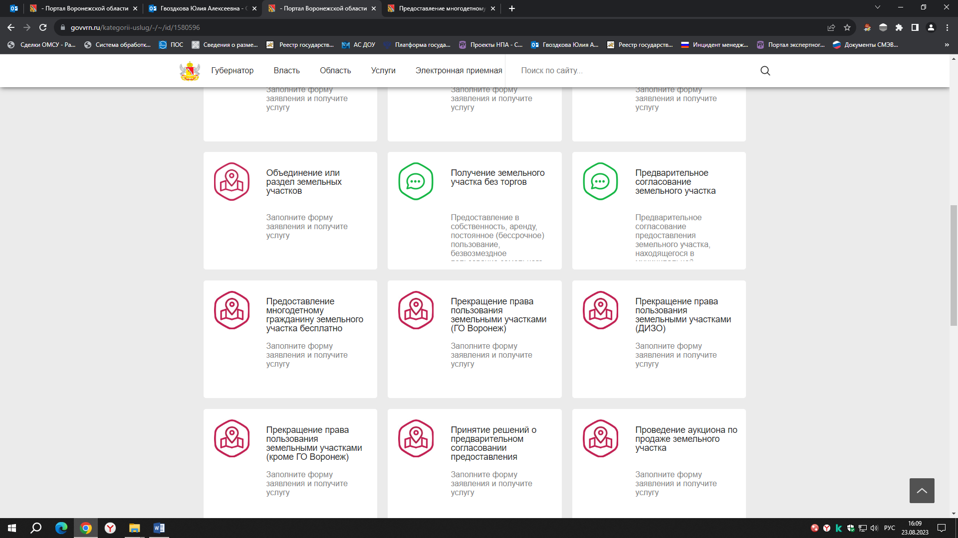
- Авторизуйтесь на портале для получения услуги. Введите логин и пароль от личного кабинета на портале «Госуслуги».

- Нажмите кнопку «Получить услугу»
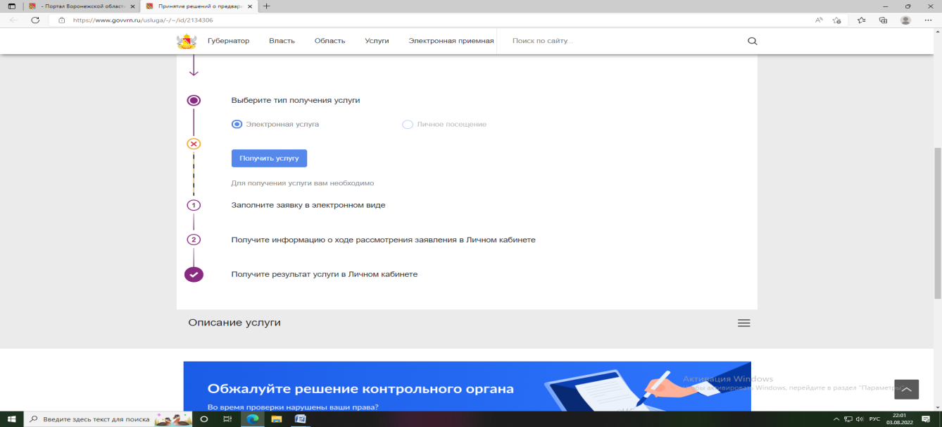

- Заполните форму для получения услуги. Необходимо заполнить все поля, обозначенные знаком (*). Необходимо прикрепить скриншоты необходимых документов в требуемом формате.
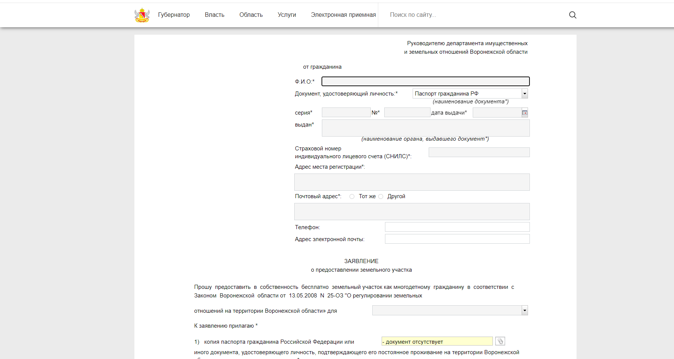

- Нажмите кнопку «Отправить»
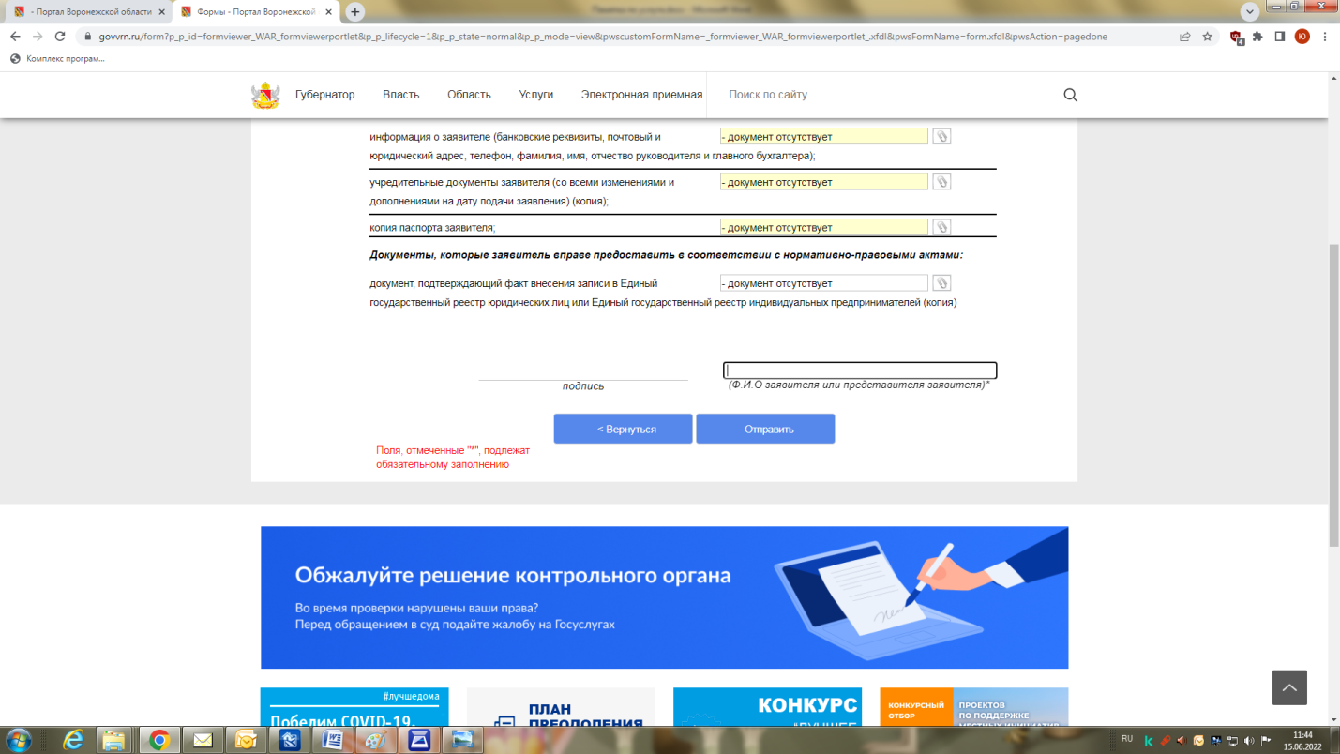
- Спасибо! Ожидайте оповещение о результате в личном кабинете.

